Министерство образования и молодежной политики Свердловской области



ГАПОУ СО «Екатеринбургский колледж транспортного строительства»

Отчёт по программе «**Практическое занятие 5-6**»

Выполнил: Коновалов Дмитрий Сергеевич

Группа: ПР-23

Преподаватель: Мирошниченко Г.В

2022

**Задание(1):**

Ввести с клавиатуры 2 числа. Увеличить большее из них на

1, если числа равны, возвести первое число в 3 – ю степень, иначе вывести

соответствующее сообщение.

**Входные и выходные данные**

3 числа, найти наибольшее из чисел и увеличить на 1 больше, а если равны умножить 3 раза и вывести сообщения по ответу

**Тестовые ситуации**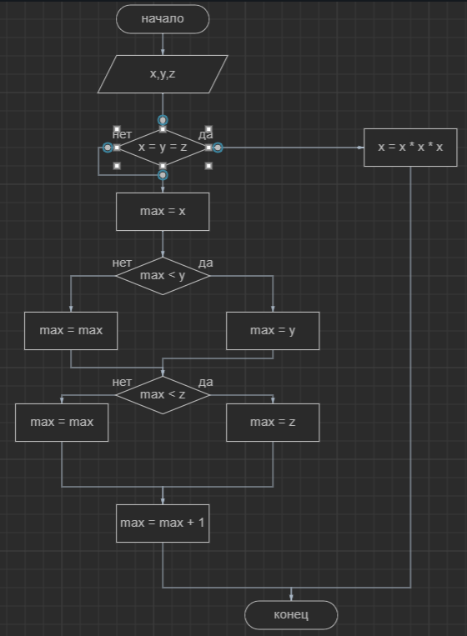

**Вывод**

Программа интересно работает было интересно узнавать новые функции

Программа:

fun main() {  
 *println*("Число пиши")  
 val s: String? = *readLine*()  
 var x: Int = s!!.*toInt*()  
 *println*("Число пиши")  
 val a: String? = *readLine*()  
 var y: Int = a!!.*toInt*()  
 *println*("Число пиши")  
 val d: String? = *readLine*()  
 var z: Int = d!!.*toInt*()  
 var max: Int  
 max = x  
 if(max < y) {  
 max = y  
 } else if(max < z) {  
 max = z  
 }  
 max += 1  
 if(x == y)  
 {  
 if(x == z)  
 {  
 x *= x * x  
 *println*("Они равны $x")  
 } else {  
  
 }  
 } else *println* ("Они не равны $max")  
}

**Задание(2):**

Для произвольной цифры от 0 до 9 вывести на консоль ее

значение прописью, используя оператор when. Например, для цифры 9 на

консоли должна быть напечатана строка «Девять».

**Входные и выходные данные**

Спрашиваем цифру у пользователя и выводим его в текст

**Блок схема**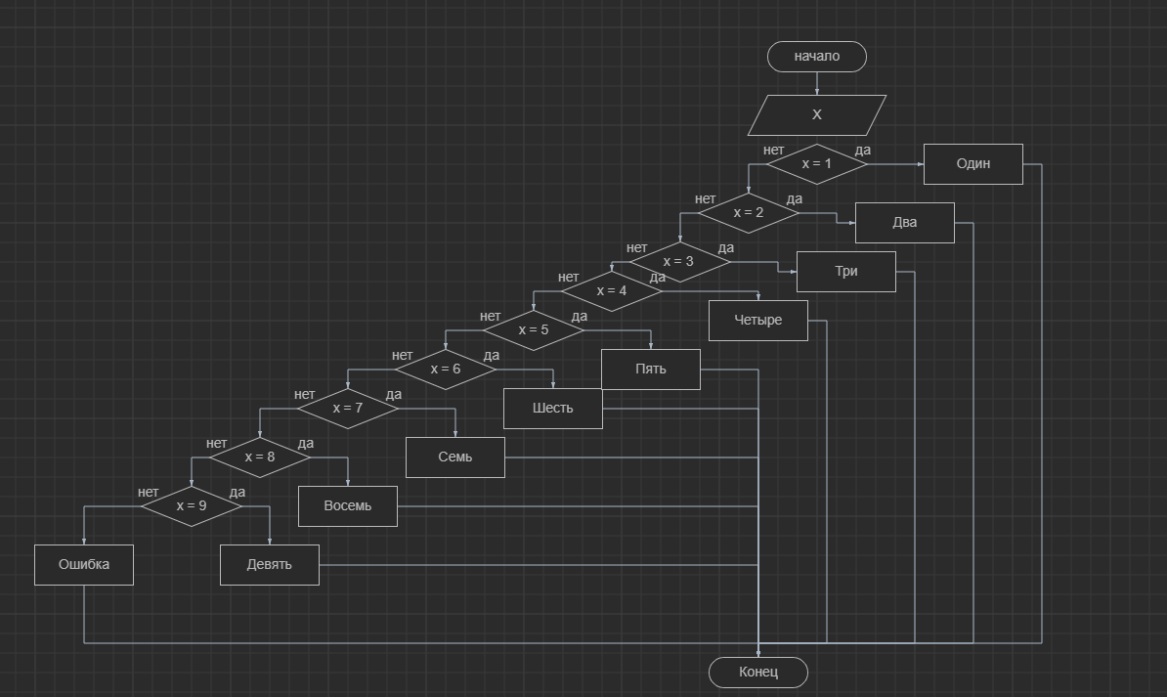

**Тестовые ситуации**

Пользователь должен ввести обязательно цифру и него другого

**Вывод:**

Научился работать с when

**Программа**

fun main() {  
 *println*("Число")  
 val convert: String? = *readLine*()  
 var num: Int = convert!!.*toInt*()  
 when(num){  
 1 -> *println*("Один")  
 2 -> *println*("Два")  
 3 -> *println*("Три")  
 4 -> *println*("Четыре")  
 5 -> *println*("Пять")  
 6 -> *println*("Шесть")  
 7 -> *println*("Семь")  
 8 -> *println*("Восемь")  
 9 -> *println*("Девять")  
 else -> *println*("Not Found")  
 }

**Задача(3)**

Напишите when выражение, которое принимает возраст как

целое число и выводит стадию жизни, относящуюся к данному возрасту

(пр: 0-2 – младенец).

**Входные и выходные данные**

Диапазон чисел с определенным выводом информации

**Тестовые ситуации**

Число введенная пользователем должна попасть в диапазон!

**Блок схема**

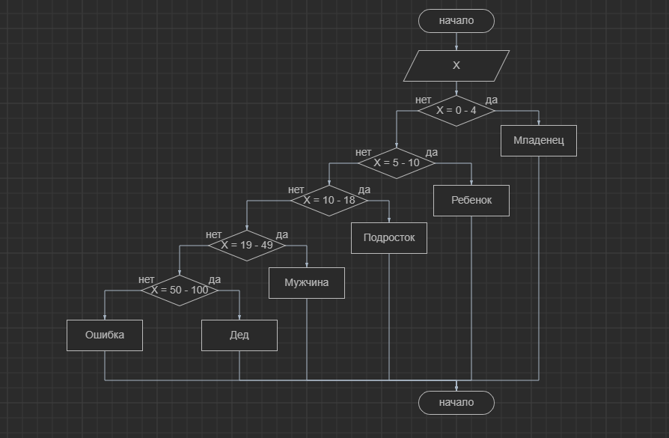

**Вывод**

Научился использовать диапазон чисел

**Программа**

fun main() {  
 *println*("Сколько вам лет")  
 val convert: String? = *readLine*()  
 var num: Int = convert!!.*toInt*()  
 when(num) {  
 in 0..4 -> *println*("Младенец")  
 in 5..10 -> *println*("Ребенок")  
 in 10..18 -> *println*("Подросток")  
 in 19..49 -> *println*("Мужчина")  
 in 50..100 -> *println*("Дед")  
 else -> *println*("Вы еще не родились")  
 }  
}